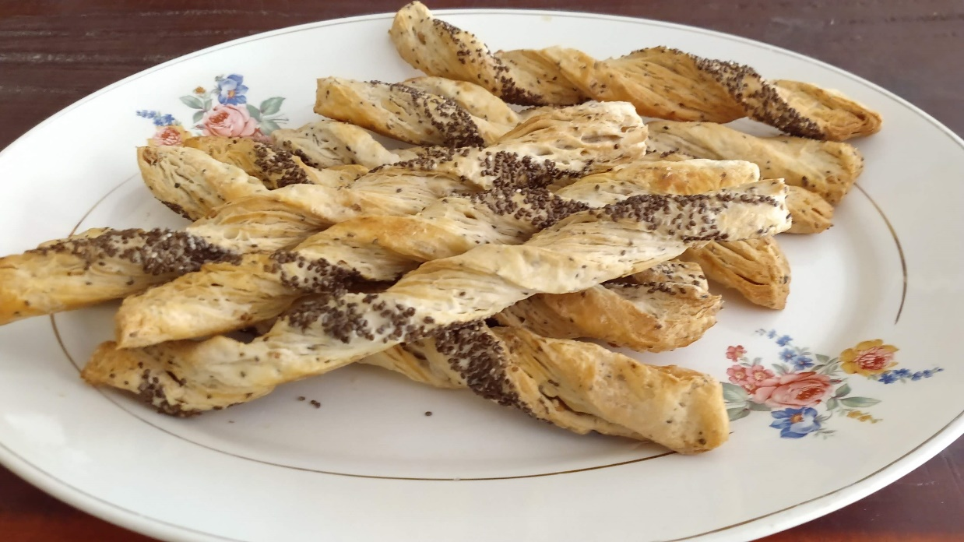

Ingredientes |  |  |  |  | Procedimiento
Harina 000 | 1000 | g | 50% |  | - Amasar en velocidad lenta 4 minutos y en velocidad rápida 6 minutos.  - Empastar con la Mimetic envolviéndola con la masa.  - Dar 3 vueltas de tres simples dando descanso entre vuelta y vuelta de 10 minutos.  - Estirar la masa hasta un grosor de 7 mm.  - Cortar varillas de 1 cm de ancho por 16 cm de largo.  - Torsionar en el mesón y estibar en bandejas previamente enmantecadas  - Dejar leudar 60 minutos.  - Hornear a 200° durante 15 minutos con tiro cerrado .
Easy Puravitas Granos Andinos | 1000 | g | 50%
Okedo Red | 20 | g | 1%
Agua | 900 | g | 45%
mimetic | 600 | g | 30%

Rendimiento
116 grisines de 30 gr aprox c/u.

